申报操作说明
- 请先仔细查看当年项目申报和当年前三参与者的限制次数，如下图所示：
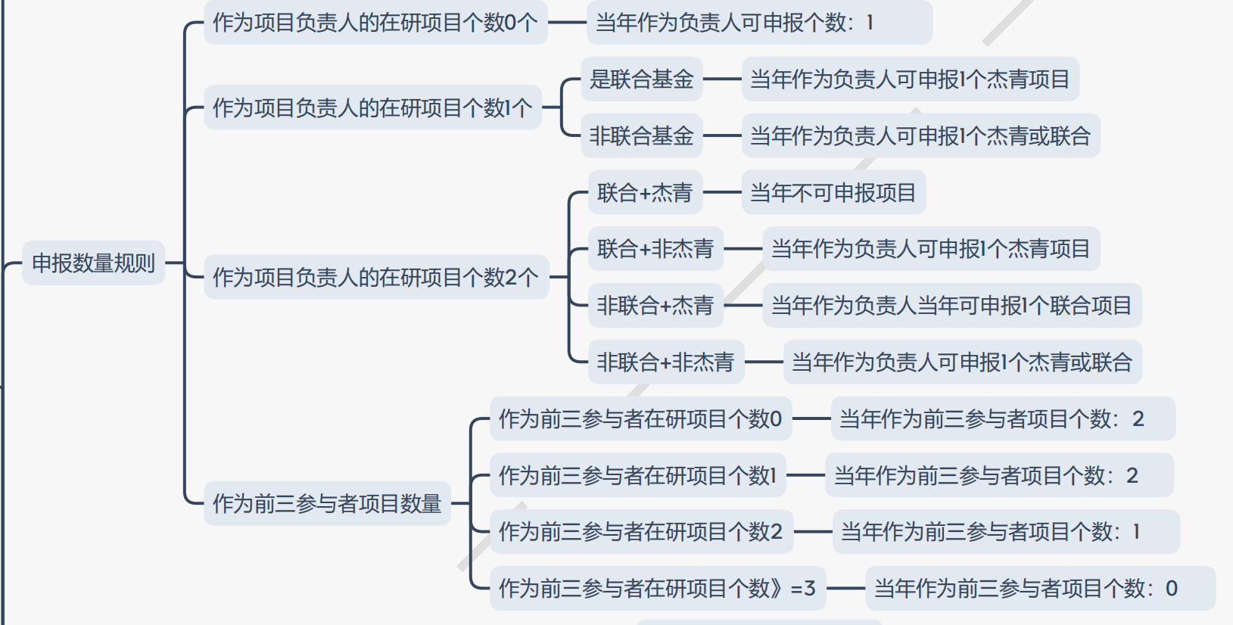
省内依托单位成员需以会员身份项添加为项目组成员，需要注册会员给项目负责人提供会员校验码（新注册的会员不会立即生成验证码，两天刷新一次）；省内非依托单位成员和省外成员以非会员身份添加为项目组成员，不需要注册会员提供校验码。
会员校验码查看方法：登录浙江省自然科学基金管理系统（http://zjnsf.kjt.zj.gov.cn/#/login），点击左上角“个人信息修改”,如下图所示：
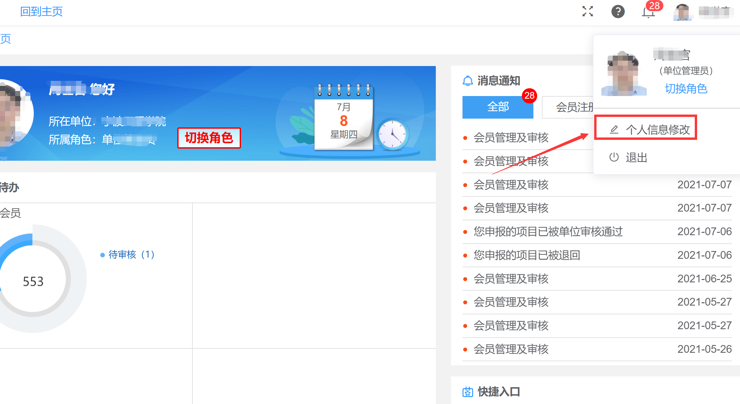
在头像下方查看到8位的验证码（每年更新一次），如下图所示：
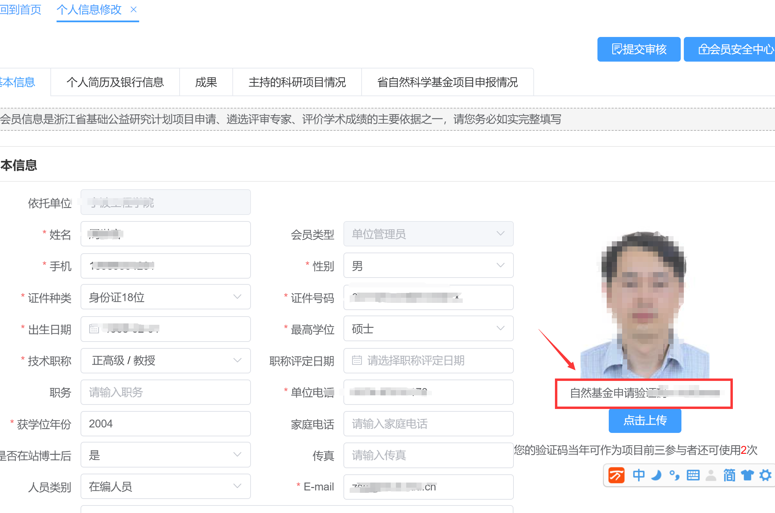
- 新项目申报入口：登录浙江省自然科学基金管理系统（http://zjnsf.kjt.zj.gov.cn/#/login），点击“项目申报”—“新项目申报入口”，如下图所示：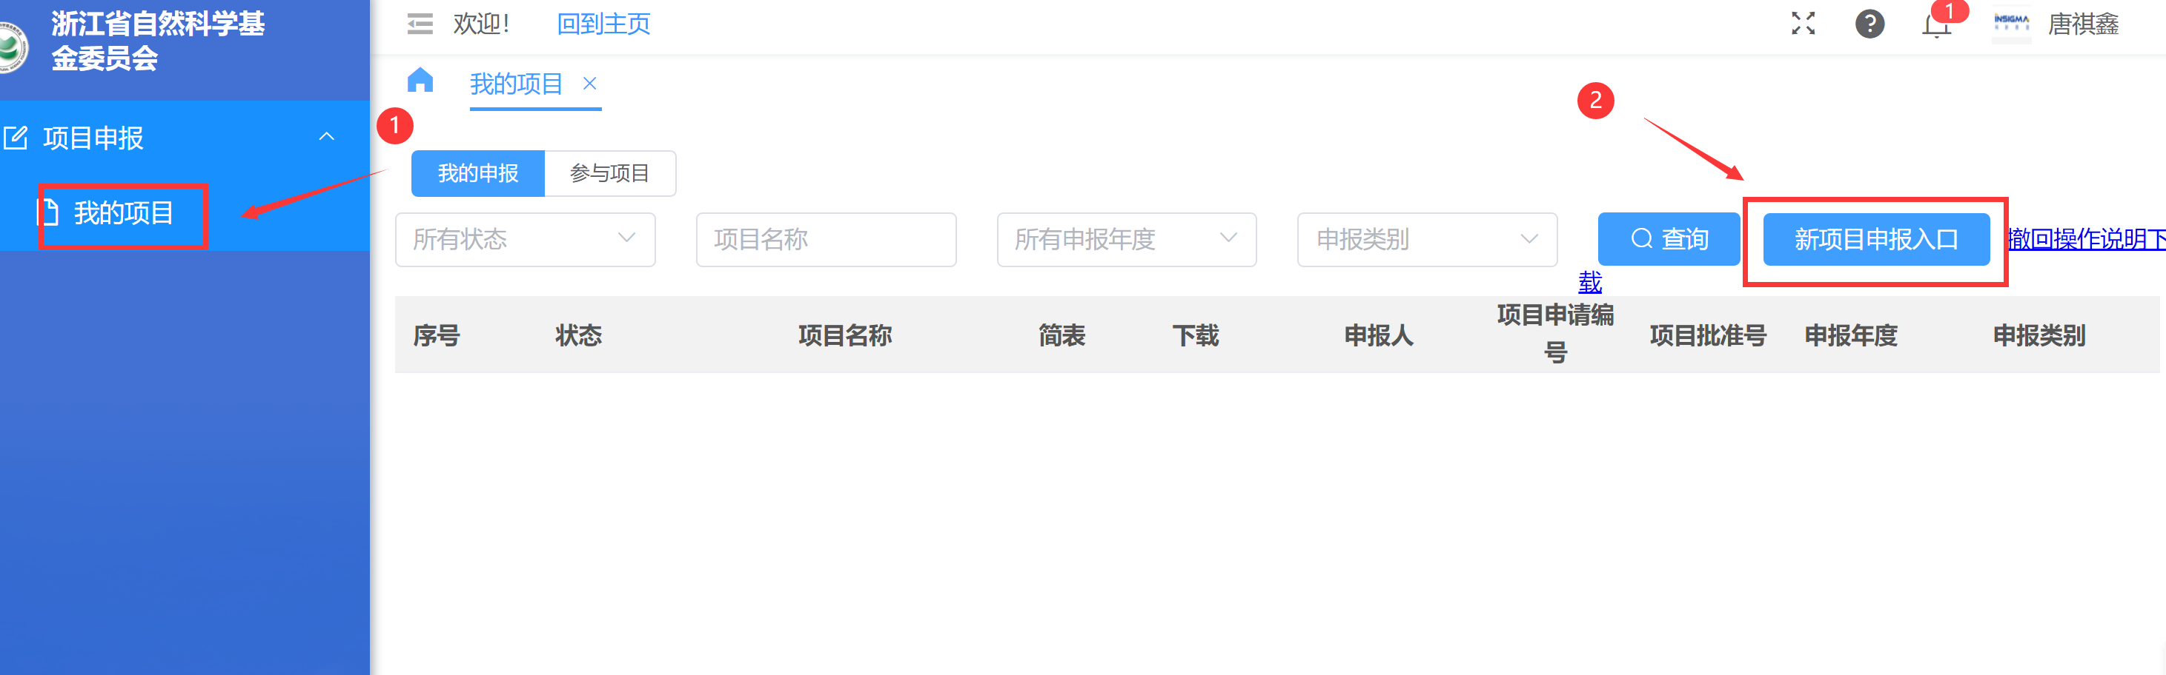
- 点击“在线办理”，如下图所示：
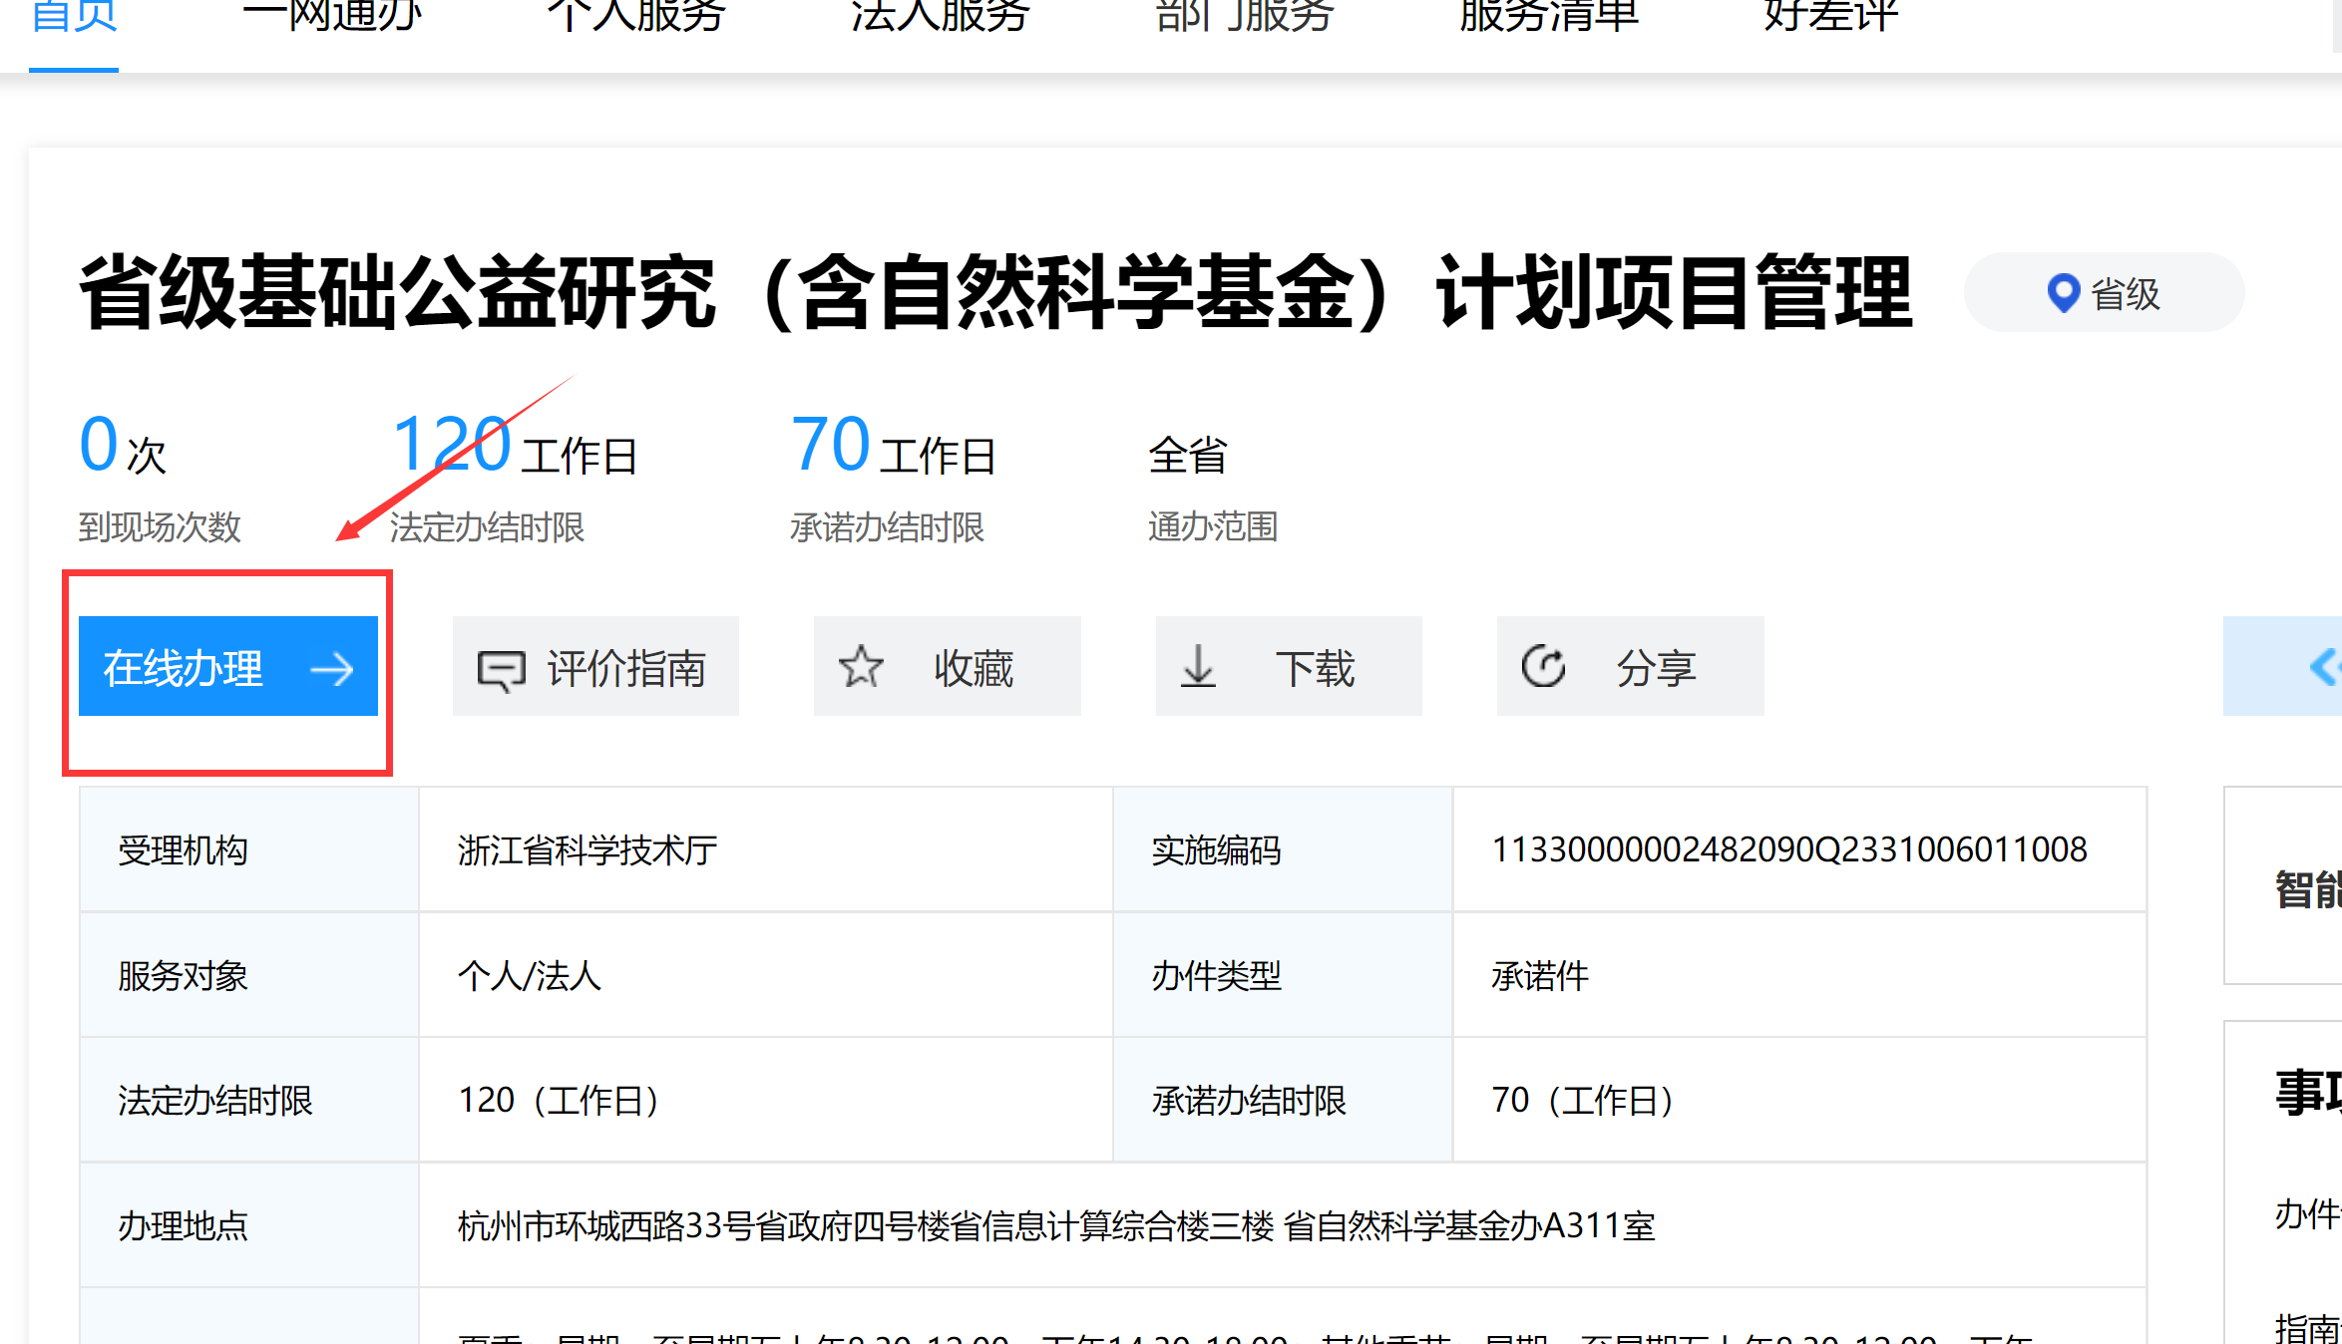

- 政务网页面项目填报过程中可以点击左下方的“保存草稿”，如下图所示：
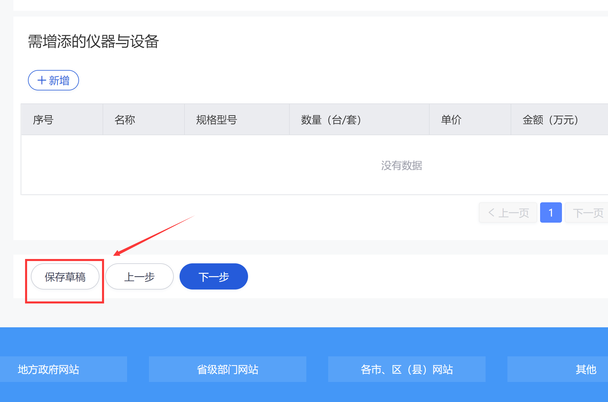
- 在政务网页面点击“我的”-“草稿记录”-“编辑”，可进入上次未提交的项目填报页面，如下图所示：
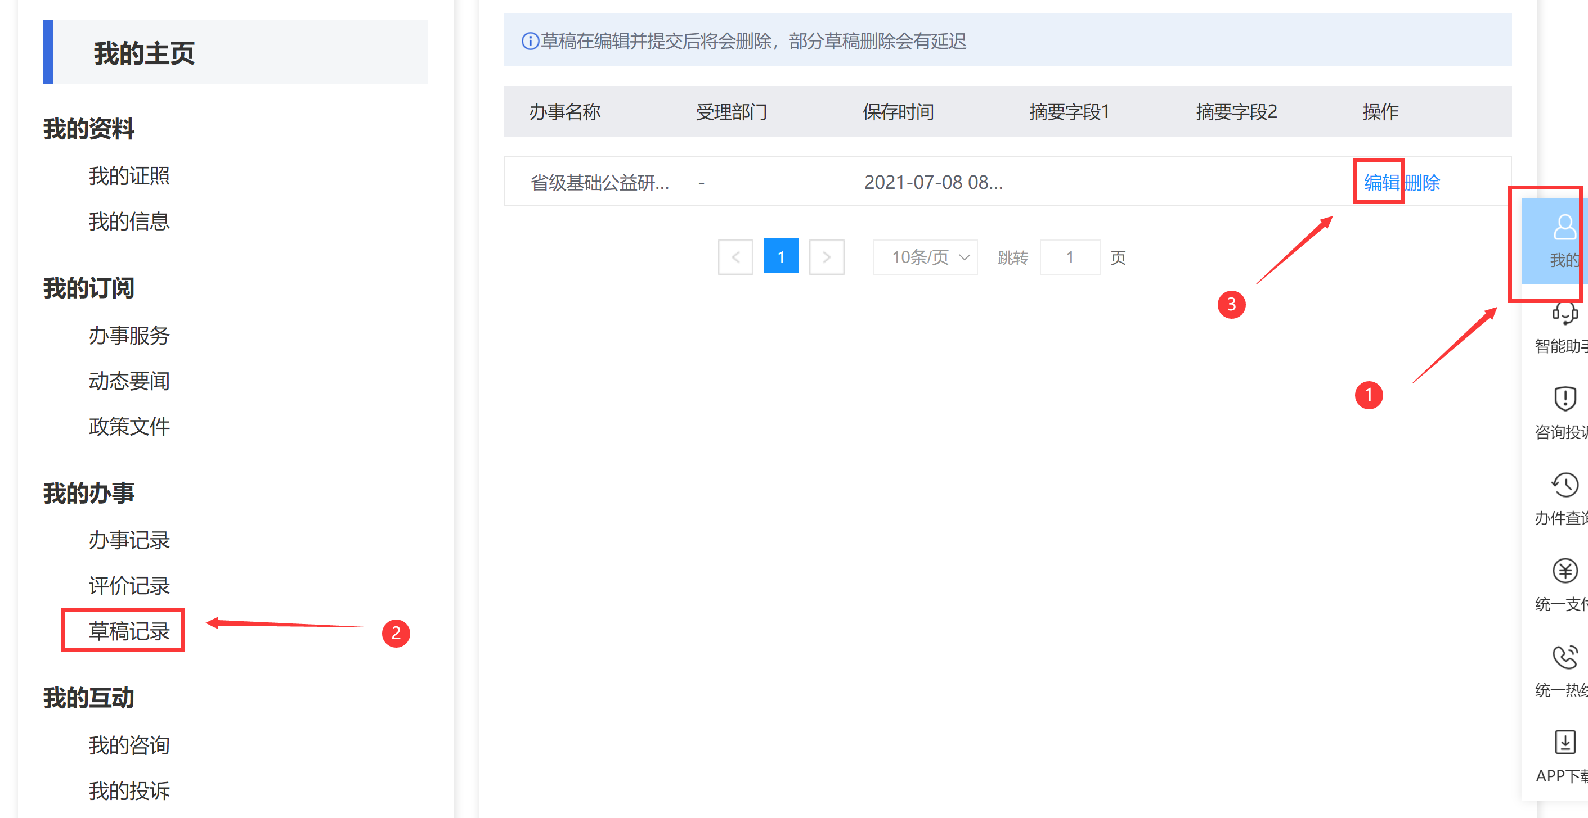
- 政务网提交申报书以后，登录浙江省自然科学基金管理系统（http://zjnsf.kjt.zj.gov.cn/#/login），点击“项目申报”-“我的项目”：
- 如果状态是“待下发”（处于待下发状态的项目单位管理员看不到也不能审核），请耐心等待系统校验填报数据，校验通过，状态会变更为“待审核”；校验不通过，会收到政务网“补齐补正”短信，根据短信内容修改申报书并上传附件（下载“撤回操作说明”查看“补齐补正”入口），如下图所示：
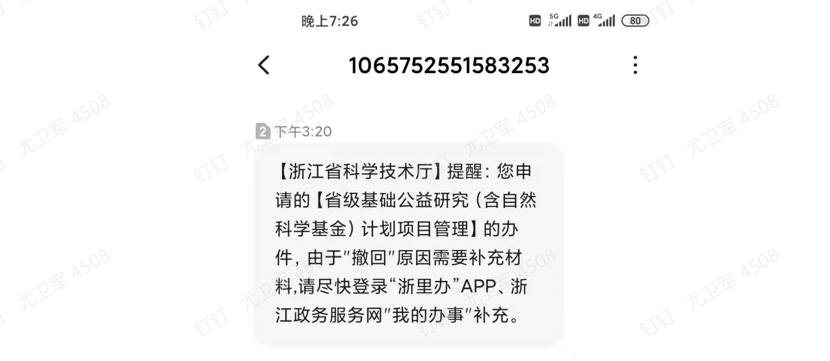

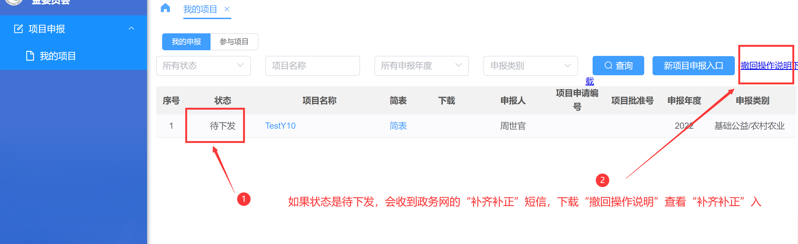
点击“补齐补件”
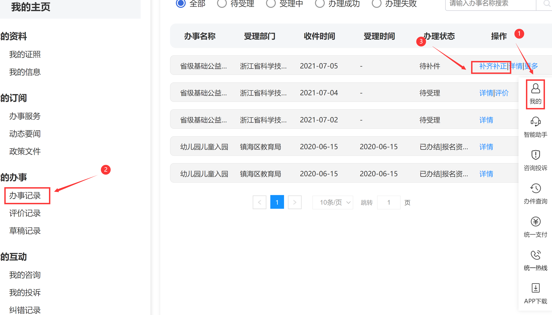
- 如果状态是“单位待审”，请下载“申请书”查看内容和格式是否正确；
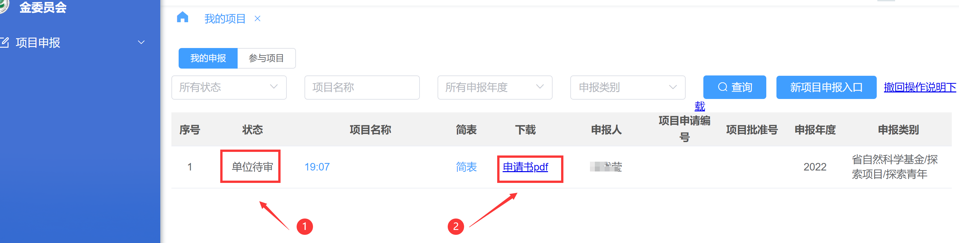

如果“申请书”有问题，可点击项目名称后，点击“撤回”，重新填报并上传附件，具体可下载“撤回操作说明”；
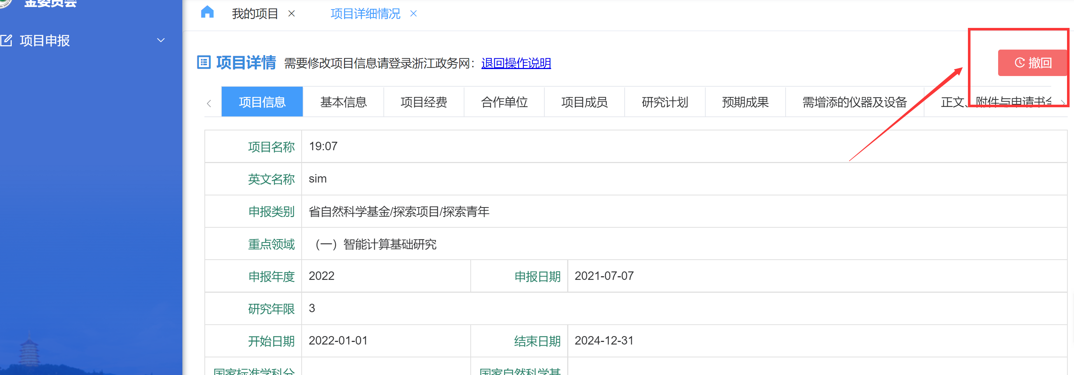
- 如果状态是“单位待上报”，如需修改请联系本单位管理员“恢复待审”后方可“撤回”；
